Министерство науки и высшего образования Российской Федерации

Федеральное государственное бюджетное образовательное учреждение

высшего образования

«ПЕТРОЗАВОДСКИЙ ГОСУДАРСТВЕННЫЙ УНИВЕРСИТЕТ»

Институт математики и информационных технологий

Отчет по учебной практике по получению первичных профессиональных умений и навыков, в том числе первичных умений и навыков научно-исследовательской деятельности, по ТППО

Семестр: 5

Выполнили студенты группы 22307:

* Дудников Николай
* Меньщиков Михаил
* Филин Николай
* Шараускас Эдмантас
* Куличенко Даниил

Направление подготовки:

* Программная инженерия

Место прохождения практики:

* Хакатон «Сельское хозяйство. Охрана окружающей среды. Фудтех» — твой шанс попасть в финал «Цифрового прорыва»

Сроки прохождения хакатона:

* 27.04.2021

Руководитель практики:

* Димитров Вячеслав Михайлович

Дата ________________

Петрозаводск 2021 г.

**Введение** **3**

Цель практики: 3

Задачи учебной практики: 3

План прохождения практики: 3

Методы, способы достижения поставленных целей и задач: 3

**Хакатон AGROTECH** **4**

Информация о кейсе 4

Название: 4

Кейс-партнер: 4

Особенности кейса: 4

Описание кейса 4

Распределение обязанностей 5

Описание решения 6

Интерфейс автомата 6

Интерфейс мобильного приложения 7

Реклама системы утилизации 9

Дорожная карта проекта 9

Результаты хакатона 10

Ссылки на решение 10

Использованная литература 10

**Заключение** **11**

Хакатон AGROTECH 11

Проблемы, с которыми столкнулась команда: 11

# **Введение**

## **Цель практики:**

закрепление и углубление теоретических знаний, полученных в процессе обучения; приобретение навыков и опыта практической работы по реализации и поддержке жизненного цикла программных систем: управлению процессами разработки требований, оценки рисков, проектирования, конструирования, тестирования, сопровождения программных систем, контролю за ходом реализации программных проектов, стратегическому планированию развития программных систем, оценке эффективности профессиональных коммуникаций внутри предприятия или организации.

## **Задачи учебной практики:**

1. Зарегистрироваться на хакатон
2. Выбрать кейс
3. Подготовить решение задачи
4. Подготовить презентацию
5. Представить решение членам жюри
6. Написать отчет о результатах

## **План прохождения практики:**

1. Хакатон AGROTECH 12 - 14 ноября

* 12 ноября | 16:00 - СТАРТ
* 12 ноября | 21:30 - 1-й ЧЕК-ПОИНТ
* 13 ноября | 10:00 - 2-й ЧЕК-ПОИНТ
* 13 ноября | 17:30 - 3-й ЧЕК-ПОИНТ
* 14 ноября | 10:00 - СТОП КОДИНГ
* 14 ноября | 12:00 - ПОТОКОВЫЕ ЗАЩИТЫ
* 14 ноября | 18:00 - НАГРАЖДЕНИЕ

## **Методы, способы достижения поставленных целей и задач:**

1. Изучение и анализ проблематики;
2. Чтение документации;
3. Проведение экспериментов;
4. Анализ результатов экспериментов.

# **Хакатон AGROTECH**

## **Информация о кейсе**

### **Название:**

“Разработка проекта организации сбора и утилизации отходов 1-2 класса опасности”

### **Кейс-партнер:**

Министерство природных ресурсов и экологии Республики Карелия https://ecology.gov.karelia.ru

### **Особенности кейса:**

* Управленческий кейс

## **Описание кейса**

На территории региона в процессе жизнедеятельности населения образуются отходы 1-2 класса опасности, такие как ртутные градусники, энергосберегающие лампы, аккумуляторы, элементы питания (батарейки), которые запрещено складировать на объектах захоронения твердых коммунальных отходов. Ежегодно растет потребление товаров, что влечет за собой увеличение объемов отходов, в том числе 1-2 класса опасности.

Проблема обращения опасных отходов становятся более актуальной в связи с ужесточением природоохранного законодательства и отсутствием контроля органов исполнительной власти, а именно разрозненности подходов в органах исполнительной власти, органов местного самоуправления, управляющих компаний к вопросам организации сбора, накопления, утилизации отходов 1-2 класса.

На уровне Правительства Российской Федерации закреплено создание федеральной

государственной информационной системы учета и контроля за обращением с отходами 1 и 2 классов опасности. Определена организация - федеральный оператор по обращению с отходами 1 и 2 классов опасности ФГУП «Федеральный экологический оператор».

Данная система предназначена для предприятий, на которых образовываются отходы 1 и 2 классов опасности, операторов по переработке и транспортированию таких отходов, региональных операторов по обращению с твердыми коммунальными отходами.

Население не попадает под действие этой системы, поэтому невозможно произвести учет и контроль объемов образования отходов 1-2 класса в квартирах и домах, что затрудняет организацию безопасного обращения с такими отходами в жилом секторе.

Задача кейса состоит в том, чтобы определить, каким образом наиболее качественно и безопасно организовать накопление, сбор и утилизацию отходов 1-2 класса опасности образованных в жилых районах с учетом всех заинтересованных сторон.

## **Распределение обязанностей**

1. ***Меньщиков Михаил***
   * Разбиение задач внутри команды
   * Контроль выполнения критериев хакатона
   * Аналитика
   * Подготовка описания решения
2. ***Куличенко Даниил***
   * Аналитика
   * Подготовка описания решения
   * Защита проекта
3. ***Дудников Николай***
   * Аналитика
   * Разработка UI интерфейса проекта, для:
   * Мобильного приложения
   * Автомата пункта приема
   * Разработка визуального представления:
   * Дорожной карты
   * Концепции автомата-приемника
4. ***Филин Николай***
   * Аналитика
   * Подготовка описания решения
5. ***Шараускас Эдмантас***
   * Разработка мобильного-интерфейса
   * Разработка рекламных баннеров

## **Описание решения**



***Концепт автомата-приемника***

### **Интерфейс автомата**

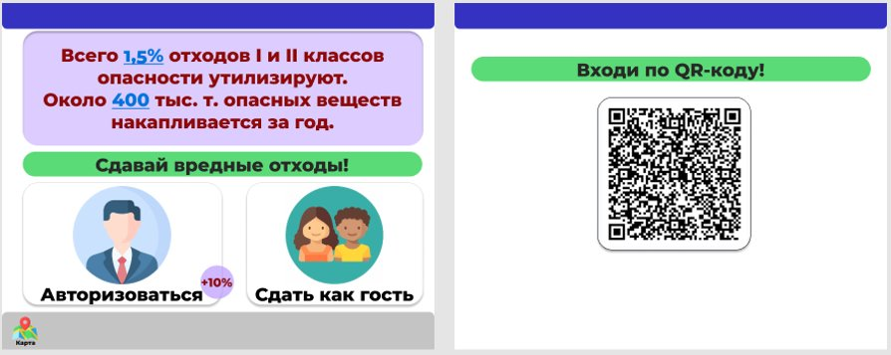

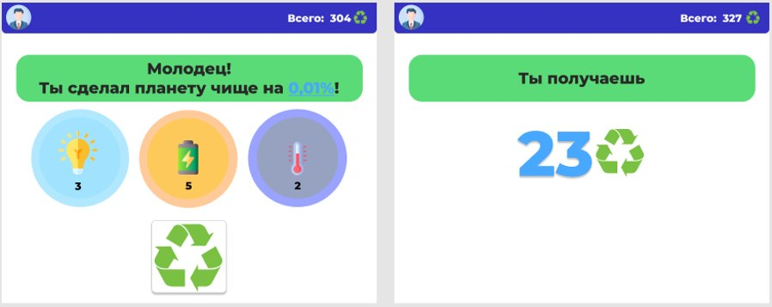

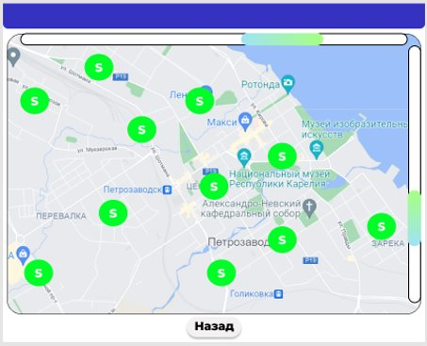

### **Интерфейс мобильного приложения**

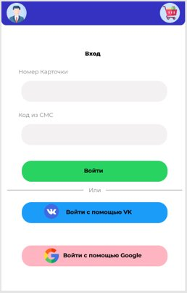 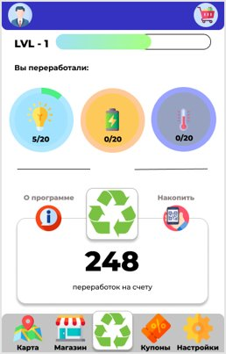

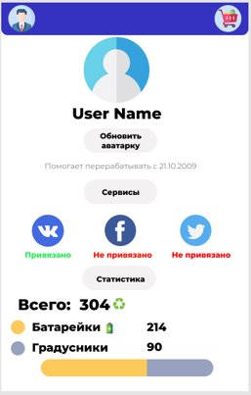 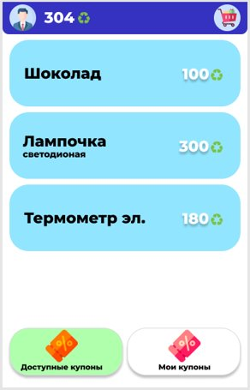

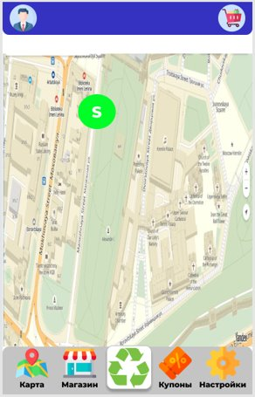

### **Реклама системы утилизации**



### **Дорожная карта проекта**

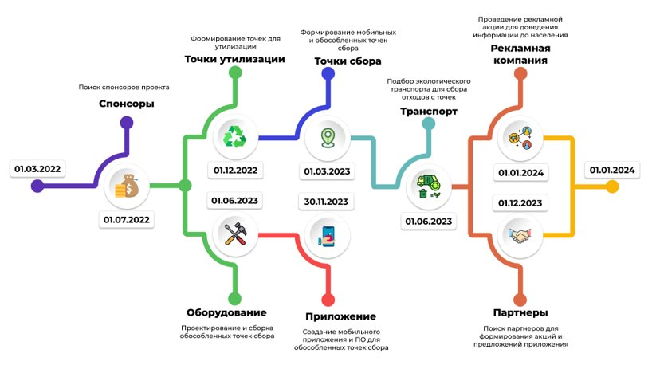

## **Результаты хакатона**

На основании экспертной оценки профессионального жюри конкурса наша команда заняла ***9 место***, набрав суммарно 61.33 из 210 баллов.

Три критерия, которые внесли наименьший вклад в наш итоговый балл по мнению жюри:

1. ***Новаторские идеи***
2. ***Разработка и внедрение***
3. ***Экономический эффект***

## **Ссылки на решение**

1. Демо: [Презентация.mp4](https://drive.google.com/file/d/1-_jkkOwAYMLh2BD0-bfGvTlo57tjp4yb/view?usp=sharing)
2. Репозиторий с материалами проделанной работы (github): [Repository Hackathon agriculture](https://github.com/Dzigen/Hackaton_agriculture)
3. Screencast: [Скринкаст.mp4](https://drive.google.com/file/d/1ekDlaCt8ZJIOd5NXRRf7hA7aGmFwQzcs/view?usp=sharing)

## **Использованная литература**

1. [Обращение с отходами I и II классов опасности](https://network.bellona.org/content/uploads/sites/4/2019/06/OO_cover_site.pdf)
2. [От мусора на улицах до глубокой сортировки: мировой опыт борьбы с отходами](https://tass.ru/spec/mirovoi_musor)
3. [Рынок утилизации отходов](https://dcenter.hse.ru/data/2018/07/11/1151608260/%D0%A0%D1%8B%D0%BD%D0%BE%D0%BA%20%D1%83%D1%82%D0%B8%D0%BB%D0%B8%D0%B7%D0%B0%D1%86%D0%B8%D0%B8%20%D0%BE%D1%82%D1%85%D0%BE%D0%B4%D0%BE%D0%B2%202018.pdf)

# 

# **Заключение**

## **Хакатон AGROTECH**

В ходе хакатона была поставлена цель, в виде разработки приложения для сдачи отходов 1, 2 класса опасности, пользователь может копить баллы за сдачу отходов и покупать на заработанные “коины” что-то полезное(шоколад, лампочка и т.д.), так же была придумана система лояльности, чтобы вне зависимости от возраста и расположения в городе люди могли сдавать отходы, было разработан дизайн приложения, где на карте есть возможность посмотреть точки утилизации и сдать ненужные отходы, чтобы сделать планету немного чище, а сам этот мусор утилизировали в специальных местах.

## **Проблемы, с которыми столкнулась команда:**

1. Отсутствие опыта в аналитической сфере
2. Во-время первой контрольной точки кураторы дали обобщенные комментарии и было сложно понять, делаем ли мы все в правильном направлении.
3. Контрольные точки и сам проект проходил во время военной кафедры(суббота), из-за чего часть команды пропустила почти целый день разработки, из-за чего большую часть задач пришлось выполнять другой части команды(3 человека ушло на кафедру в субботу с утра до вечера), а по приходу пришлось догонять все недочеты кураторов и доделывать проект ночью, а из-за этого сильно снижалась работоспособность команды.
4. К финальному дню команда подошла очень усталой из-за прошлого пункта, что возможно снизила наши баллы.